In 3. Schritten zu Ihrer elektronischen Lohnabrechnung

Schritt 1:
Sie erhalten von Ihrem Sachbearbeiter eine E-Mail mit der angefügten Lohnabrechnung

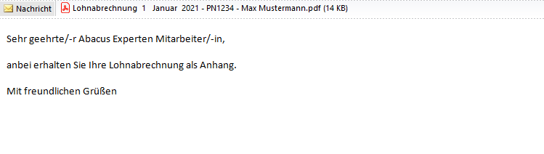
Hinweis : Spam Ordner kontrollieren!!!

Schritt 2:
Sie speichern das angefügte PDF Dokument auf Ihrem PC (beispielsweise Desktop)
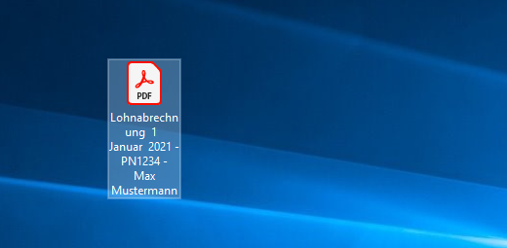

Schritt 3:
Öffnen Sie das Dokument durch einen Doppelklick
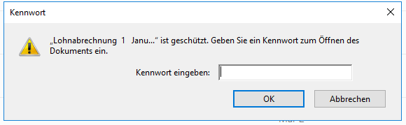
Es erscheint ein Feld. In dieses Feld tragen Sie Ihre Personalnummer (PN) ein.
In diesem Beispiel ist es die 1234.
Durch Klicken auf den OK Button öffnet sich Ihre Lohnabrechnung

